**Tarea de fin de semana 3er. grado**

**Fecha: 09/10/25**

**Actividad a realizar**

1. Lee y resuelve. Subraya los datos necesarios para resolverlos.

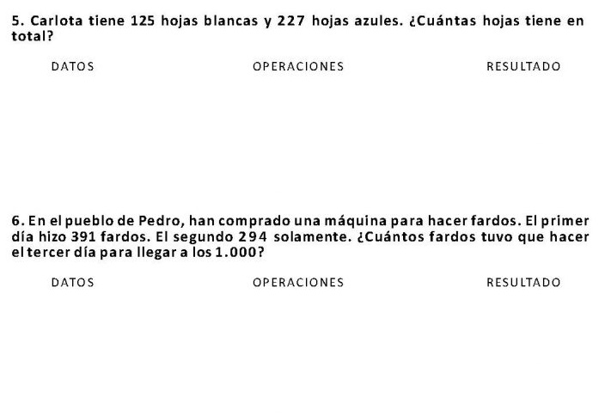

1. **Subraya los datos innecesarios en las siguientes situaciones problemáticas.**
2. Tengo 34 años y me fui de vacaciones a Brasil, ¿Cuánto gasté en 5 días, si compraba papas a $35 por día?
3. Lautaro compro 35 figus de futbol, Alfonsina 45 de muñecas y Rosario 65 figus variadas ¿Cuántas figus tiene Lautaro?
4. Doblar y plegar
5. Corta un papel cuadrado de 5 x 5cm
6. Dobla al medio ¿Qué figura se armó?
7. Toma una de las esquinas y lleva al otro extremo de forma opuesta. ¿Qué figura armaste?
8. ¿Cuántos triángulos y cuantos cuadrados podrías formar con ese papel?
9. En este siguiente plano vacío, dibuja un barrio y escribe el nombre de las calles. Además, agrega una farmacia, una escuela, una comisaría, y una salita de primeros auxilios.

|  |  |  |  |  |  |
| --- | --- | --- | --- | --- | --- |
|  |  |  |  |  |  |
|  |  |  |
|  |  |  |
|  |  |  |
|  |  |  |

Recuerda las fechas de evaluación

3ro. A= 17/10

3ro. B = 16/10

¡Feliz fin de semana!